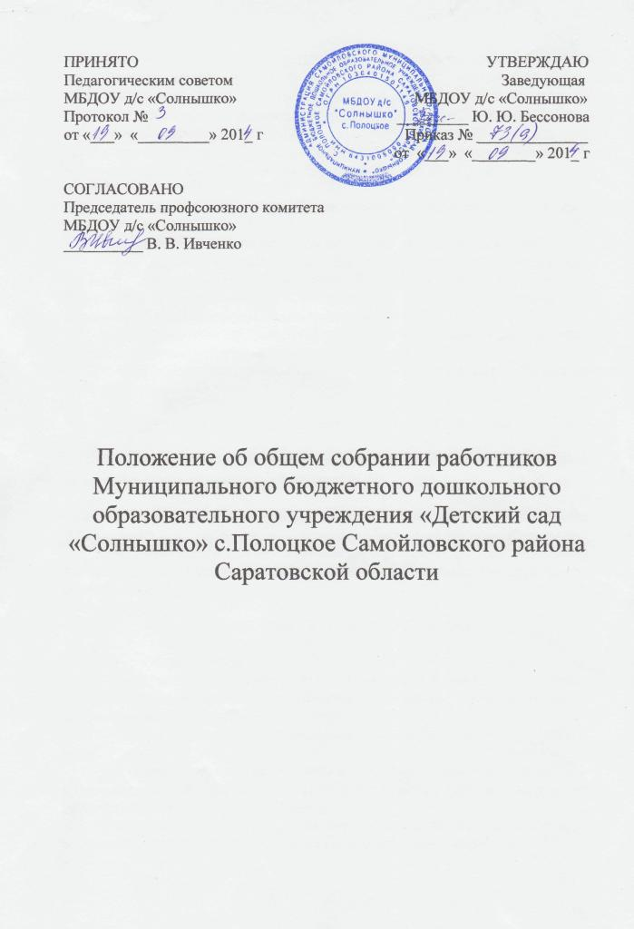

1.ОБЩИЕ ПОЛОЖЕНИЯ

1.1. Настоящее положение разработано для Муниципального бюджетного дошкольного образовательного учреждения «Детский сад «Солнышко» с.Полоцкое Самойловского района Саратовской области в соответствии с Законом Российской Федерации «Об образовании», Уставом ДОУ.
1.2. Общее собрание Учреждения осуществляется общим руководством ДОУ.
1.3. Общее собрание представляет полномочия работников ДОУ.
1.4. Общее собрание возглавляется председателем Общего собрания.
1.5. Решения Общего собрания ДОУ, принятые в пределах его полномочий и в соответствии с законодательством, обязательны для исполнения администрацией, всеми работниками ДОУ.
1.6. Изменения и дополнения в настоящее положение вносятся Общим собранием и принимаются на его заседании.
1.7. Срок данного положения не ограничен. Положение действует до принятия нового.

2.ОСНОВНЫЕ ЗАДАЧИ ОБЩЕГО СОБРАНИЯ

2.1. Общее собрание содействует осуществлению управленческих начал, развитию инициативы работников ДОУ.
2.2. Общее собрание реализует право на самостоятельность детского сада в решении вопросов, способствующих оптимальной организации образовательного процесса и финансово-хозяйственной деятельности.
2.3. Общее собрание содействует расширению коллегиальных демократических форм управления и воплощения в жизнь государственно-общественных принципов.

3.ФУНКЦИИ ОБЩЕГО СОБРАНИЯ

3.1. Общее собрание:
--- обсуждает и рекомендует к утверждению проект Коллективного договора, Правила внутреннего трудового распорядка, графики отпусков работников ДОУ;
--- вносит изменения и дополнения в Устав ДОУ, другие локальные акты;
--- обсуждает вопросы состояния трудовой дисциплины в ДОУ и мероприятия по её укреплению, рассматривает факты нарушения трудовой дисциплины работниками учреждения;
--- рассматривает вопросы охраны и безопасности условий труда работников, охраны жизни и здоровья воспитанников учреждения;
--- определяет порядок и условия предоставления социальных гарантий и льгот в пределах компетенции учреждения;
--- заслушивает отчёты заведующего учреждением о расходовании бюджетных и внебюджетных средств;
--- заслушивает отчёты о работе заведующего,председателя педсовета и других работников, вносит на рассмотрение администрации предложения по совершенствованию её работы;
--- знакомится с итоговыми документами по проверке государственными и муниципальными органами деятельности ДОУ и заслушивает администрацию о выполнении мероприятий по устранению недостатков в работе;
--- при необходимости рассматривает и обсуждает вопросы работы с родителями воспитанников, решения Родительского комитета и Родительского собрания ДОУ;
--- обсуждает поведение или отдельные поступки членов коллектива;
--- представляет работников детского сада к награждению, в том числе отраслевыми и государственными наградами;
--- в рамках действующего законодательства принимает необходимые меры, ограждающие педагогических и других работников, администрацию от необоснованного вмешательства в их профессиональную деятельность, ограничения самостоятельности учреждения, его самоуправляемости. Выходит с предложениями по этим вопросам в общественные организации, государственные и муниципальные органы управления образованием, органы прокуратуры, общественные объединения.

4. ПРАВА ОБЩЕГО СОБРАНИЯ

4.1. Общее собрание имеет право:
--- участвовать в управлении ДОУ;
--- выходить с предложениями и заявлениями на Учредителя, в органы муниципальной и государственной власти, в общественные организации.
4.2. Каждый член Общего собрания имеет право:
--- потребовать обсуждения Общим собранием любого вопроса, касающегося деятельности ДОУ, если его предложение поддержит не менее одной трети членов собрания;
--- при несогласии с решением Общего собрания высказать мотивированное мнение, которое должно быть занесено в протокол.

5. ОРГАНИЗАЦИЯ УПРАВЛЕНИЯ ОБЩИМ СОБРАНИЕМ

5.1. В состав Общего собрания входят все работники МБДОУ д/с «Солнышко».
5.2. На заседании Общего собрания могут быть приглашены представители Учредителя, общественных организаций, органов муниципального и государственного управления. Лица, приглашенные на собрание, пользуются правом совещательного голоса, могут вносить предложения и заявления, участвовать в обсуждении вопросов, находящихся в их компетентности.
5.3. Для ведения Общего собрания из его состава открытым голосованием избирается председатель и секретарь сроком на один календарный год, которые выбирают свои обязанности на общественных началах.
5.4. Председатель Общего собрания:
--- организует деятельность Общего собрания;
--- информирует работников ДОУ о предстоящем заседании не менее чем за 30 дней до его проведения;
--- организует подготовку и проведение заседания;
--- определяет повестку дня;
--- контролирует выполнение решений.
5.5. Общее собрание собирается не реже 2 раз в календарный год.
5.6. Общее собрание считается правомочным, если на нем присутствуют не менее двух третей списочного состава работников детского сада.
5.7. Решение Общего собрания принимается открытым голосованием.
5.8. Решение Общего собрания считается принятым, если за него проголосовало не менее 51% присутствующих.
5.9. Решение Общего собрания обязательно к исполнению для всех работников ДОУ.

6. ВЗАИМОСВЯЗЬ С ДРУГИМИ ОРГАНАМИ САМОУПРАВЛЕНИЯ

6.1. Общее собрание организует взаимодействие другими органами самоуправления ДОУ– педсоветом, Родительским комитетом:
--- через участие представителей коллектива ДОУ в заседаниях педсовета, Родительского комитета;
--- представление на ознакомление педагогического совета и Родительскому комитету ДОУ материалов, готовящихся к обсуждению и принятию на заседании Общего собрания;
--- внесение предложений и дополнений по вопросам, рассматриваемым на заседаниях педсовета и Родительского комитета ДОУ.

7.ОТВЕТСТВЕННОСТЬ ОБЩЕГО СОБРАНИЯ

7.1. Общее собрание несёт ответственность:
--- за выполнение, выполнение не в полном объёме или невыполнение закреплённых за ним задач и функций;
--- соответствие принимаемых решений законодательству РФ, нормативно-правовым актам.

8. ДЕЛОПРОИЗВОДСТВО ОБЩЕГО СОБРАНИЯ

8.1. Заседания Общего собрания оформляются протоколом.
8.2. В книге протоколов фиксируется:
--- дата проведения;
--- количественное присутствие /отсутствие/ работников ДОУ;
--- приглашенные /Ф.И.О., должность/;
--- повестка дня;
--- ход обсуждения вопросов;
--- предложения, рекомендации и замечания работников ДОУ и приглашенных лиц;
--- решение.
8.3. Протоколы подписываются председателем и секретарем Общего собрания.
8.4. Нумерация протоколов ведётся от начала учебного года.
8.5. Книга протоколов Общего собрания нумеруется постранично, прошнуровывается, скрепляется подписью заведующего и печатью МБДОУ д/с «Солнышко».
8.6. Книга протоколов Общего собрания хранится в делах ДОУ 50 лет и передаётся по акту при смене руководителя, передаче в архив.

